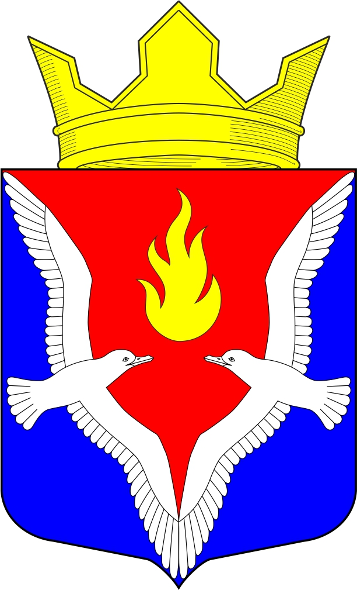
Республика Карелия
Олонецкий национальный муниципальный район
Совет Видлицкого сельского поселения

38 сессия IV созыва

РЕШЕНИЕ

От 17 апреля 2020г. № 6

186007, с.Видлица,
ул.Советская, д.10

О внесение изменений в решение Совета от 17.11.2016 г. №17

«Об установлении и введении в действие на территории Видлицкого сельского поселения налога на имущество физических лиц»»
(в редакции от 07.11.2018г. №19)

На основании Представления Прокуратуры Олонецкого района от 12.02.2020г. №07-13-2020, Совет Видлицкого сельского поселения решил:

- Внести изменения в решение Совета от 17.11.2016 г. №17 «Об установлении и введении в действие на территории Видлицкого сельского поселения налога на имущество физических лиц»» (в ред. от 07.11.2018г. ) следующего содержания:

  - Изложить 5 абзац п.п.1 п.2 решения в новой редакции: «…хозяйственных строений или сооружений, площадь каждого из которых не превышает 50 квадратных метров и которые расположены на земельных участках для ведения личного подсобного хозяйства, огородничества, садоводства или индивидуального жилищного строительства;»

- Настоящее Решение вступает в силу не ранее 1 месяца после опубликования и не ранее начала нового налогового периода.
- Настоящее Решение опубликовать в районной газете «Олония» и разместить на официальном сайте Видлицкого сельского поселения http://vidladm.ru/

Глава Видлицкого
сельского поселения И.И. Аутио

